МИНИСТЕРСТВО ОБРАЗОВАНИЯ И НАУКИ ДНР

ГОУВПО «ДОНЕЦКИЙ НАЦИОНАЛЬНЫЙ ТЕХНИЧЕСКИЙ УНИВЕРСИТЕТ»

Кафедра «Экономической кибернетики»

КУРСОВАЯ РАБОТА

на тему: «Информационная система торговой организации»

по дисциплине

«Базы данных»

Выполнил: студент группы БИ-21  
Скиндер Иван Павлович

Проверил: к.т.н., доц. Харитонов Ю.Е.

Донецк 2022 г.

СОДЕРЖАНИЕ

ВВЕДЕНИЕ 3

1. ПОСТАНОВКА ЗАДАЧИ 4

2. ОПИСАНИЕ ПРЕДМЕТНОЙ ОБЛАСТИ 5

3. СХЕМА ДАННЫХ 7

4. ТАБЛИЦЫ 9

5. ФОРМЫ 18

6. ЗАПРОСЫ 27

7. ОТЧЕТЫ 41

ЗАКЛЮЧЕНИЕ 44

ЛИТЕРАТУРА 45

ВВЕДЕНИЕ

Данная курсовая работа предполагает получение профессиональных навыков в построении СУБД (системы управления базой данных).

База данных в MS Access представляет собой совокупность инструментов для ввода, хранения, просмотра, выборки и управления информацией. К этим средствам относятся таблицы, формы, отчеты, запросы.

Access предоставляет максимальную свободу в задании типа данных — текст, числовые данные, даты, время, денежные значения, рисунки, звук, документы, электронные таблицы. Имеется возможность задавать форматы хранения (длина строки, точность представления чисел и даты времени) и представления этих данных при выводе на экран или печать[1-4]. СУБД Access для работы с данными использует процессор баз данных Microsoft Jet, объекты доступа к данным и средство быстрого построения интерфейса — конструктор форм. Для получения распечаток используется конструктор отчётов. Автоматизация рутинных операций может выполняться с помощью макрокоманд либо при помощи встроенного языка VBA.

1. ПОСТАНОВКА ЗАДАЧИ

Целью курсовой является разработка базы данных для торговой организации.

Для достижения цели необходимо решить следующие задачи:

* описать предметную область;
* разработать схему данных;
* составить таблицы;
* сделать формы для работы с базой данных;
* сделать запросы, представленные в предметной области;
* сделать отчеты;
* сделать кнопочную форму и закончить оформление базы данных.

1. ОПИСАНИЕ ПРЕДМЕТНОЙ ОБЛАСТИ

Торговая организация ведет торговлю в торговых точках разных типов: универмаги, магазины, киоски, лотки и т.д.), в штате которых работают продавцы. Как универмаги, так и магазины могут иметь несколько залов, универмаги, магазины, киоски могут иметь такие характеристики, как размер торговой точки, платежи за аренду, коммунальные услуги, количество прилавков и т.д. Кроме того, в универмагах и магазинах учет проданных товаров ведется персонифицировано с фиксацией имен и характеристик покупателя.

Заказы поставщику составляются на основе заявок, поступающих из торговых точек. На основе заявок менеджеры торговой организации выбирают поставщика, формируют заказы, в которых перечисляются наименования товаров и заказываемое их количество, которое может отличаться от запроса из торговой точки. Если указанное наименование товара ранее не поставлялось, оно пополняет справочник номенклатуры товаров. На основе маркетинговых работ постоянно изучается рынок поставщиков, в результате чего могут появляться новые поставщики и исчезать старые. При этом одни и те же товары торговая организация может получать от разных поставщиков и, естественно, по различным ценам.

Продавцы торговых точек ведут продажу товаров, учитывая все сделанные продажи, фиксируя номенклатуру и количество проданного товара, а продавцы универмагов и магазинов дополнительно фиксируют имена и характеристики покупателей, что позволяет вести учет покупателей и сделанных ими покупок.

Виды запросов в информационной системе:

1. Получить объем заказанного у поставщиков, поставляющих определенный вид товара, либо количество некоторого заказанного товара за определенный период сотрудничества.

2. Получить перечень покупателей, купивших указанный вид товара за некоторый период, либо сделавших покупку указанного товара в объеме, не менее заданного.

3.Получить сведения о покупателях по указанной торговой точке(3).

4. Получить данные о выработке отдельно взятого продавца либо отдельно взятой торговой точки.

5. Получить данные о выработке на одного продавца по всем торговым точкам.

6. Получить данные об объеме продаж указанного товара за некоторый период по конкретной торговой точке.

7. Получить данные о заработной плате продавцов по торговым точкам заданного типа либо по конкретной торговой точке.

8.Получить данные об отношении объема продаж к объему торговых площадей.

9.Получить сведения о наиболее активных покупателях по всем торговым точкам, по данной торговой точке.

1. СХЕМА ДАННЫХ

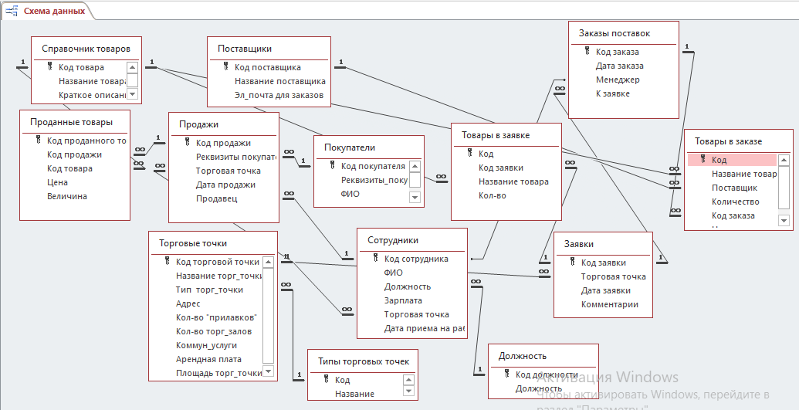 На рисунке 1 представлены все таблицы, связанные между собой связью типа "Один-ко-многим".

Рис. 1 *Схема данных*

В табл. 1 проанализированы все связи между таблицами.

Табл. 1 *Таблица связей*

|  |  |
| --- | --- |
| «Один» | «Много» |
| Должность: Код должности | Сотрудники: Должность |
| Типы торговых точек: Код | Торговые точки: Тип торг_точки |
| Торговые точки: Код торговой точки | Сотрудники: Торговая точка |
| Торговые точки: Код торговой точки | Заявки: Торговая точка |
| Торговые точки: Код торговой точки | Продажи: Торговая точка |
| Сотрудники: Код сотрудника | Продажи: Продавец |
| Покупатели: Код покупателя | Продажи: Реквизиты покупателя |
| Справочник товаров: Код товара | Товары в заявке: Название товара |
| Справочник товаров: Код товара | Товары в заказе: Название товара |
| Справочник товаров: Код товара | Проданные товары: Код товара |
| Заявки: Код заявки | Товары в заявке: Код заявки |
| Продажи: Код продажи | Проданные товары: Код продажи |
| Заказы поставок: Код заказа | Товары в заказе: Код заказа |
| Заявки: Код заявки | Заказы поставок: К заявке |
| Поставщики: Код поставщика | Товары в заказе: Поставщик |
| Сотрудники: Код сотрудника | Заказы поставок: Менеджер |

1. ТАБЛИЦЫ

Таблица - это структура, предназначенная для хранения информации в базе данных. Современные СУБД позволяют хранить в таблицах данные разных типов: числа, тексты, даты, денежные значения, графические изображения, гиперссылки и др. Строки таблицы называются записями, а столбцы - полями. Существуют информационные таблицы и справочные таблицы[2-4].

Нужно создать информационные и справочные таблицы, соответствующие предметной области.

При выполнении работы были созданы следующие таблицы:

Таблица «Должность», представленная на рисунке 2, содержит в себе список должностей сотрудников.

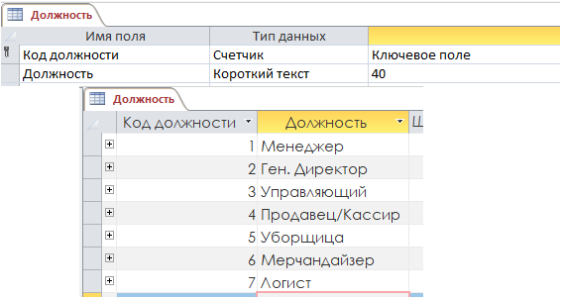Рис. 2 *Таблица Должность в режиме конструктора и просмотра*

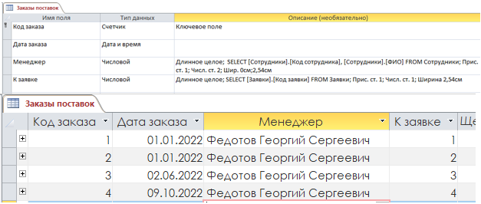Таблица «Заказы поставок», представленная на рисунке 3, предназначена для хранения информации о заказах, с указанием даты заказа, менеджера, ответственного за заказ и заявки, по которой этот заказ сделан.

Рис. 3 *Таблица Заказы поставок в режиме конструктора и просмотра*

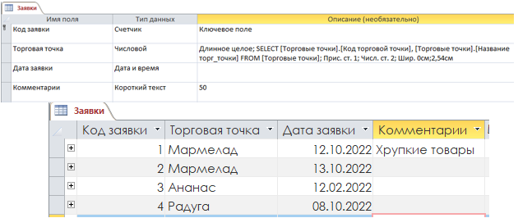Таблица «Заявки» (рис. 4) содержит в себе заявки, с указанием ее даты, торговой точки, оформившей заявку и комментария к этой заявке.

Рис. 4 *Таблица Заявки в режиме конструктора и просмотра*

Таблица «Покупатели», представленная на рисунке 5, предназначена для хранения данных покупателей: реквизитов покупателя, ФИО и эл. почты.

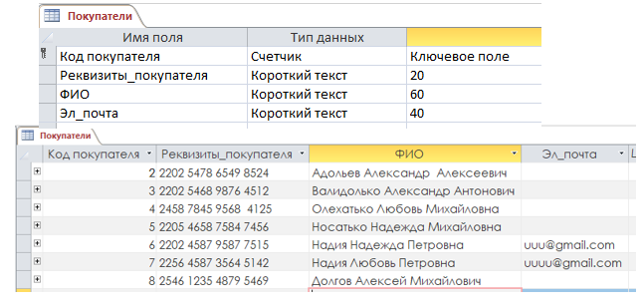

Рис. 5 *Таблица Покупатели в режиме конструктора и просмотра*

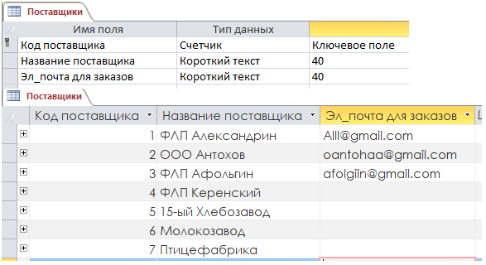Таблица «Поставщики» (рис.6) содержит в себе данные поставщиков: названия поставщика и эл. почты для связи.

Рис. 6 *Таблица Поставщики в режиме конструктора и просмотра*

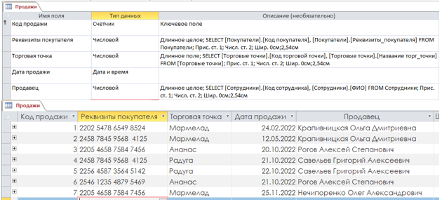Таблица «Продажи», представленная на рисунке 7, предназначена для хранения данных продаж: реквизитов покупателя, торговой точки, в которой была осуществлена продажа, даты продажи и продавца.

Рис. 7 *Таблица Продажи в режиме конструктора и просмотра*

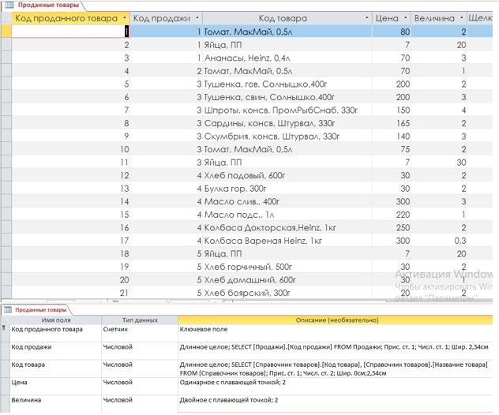Таблица «Проданные товары» (рис. 8) содержит в себе информацию про проданные товары: код продажи, к которой относится проданный товар, название товара, цену, по которой товар был продан и величину проданного товара.

Рис. 8 *Таблица Проданные товары в режиме конструктора и просмотра*

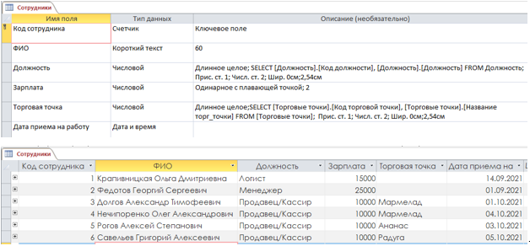Таблица «Сотрудники», представленная на рисунке 9, содержит в себе данные сотрудников: ФИО, должность, зарплату, торговую точку, в которой сотрудник работает и дату приема на работу.

Рис. 9 *Таблица Сотрудники в режиме конструктора и просмотра*

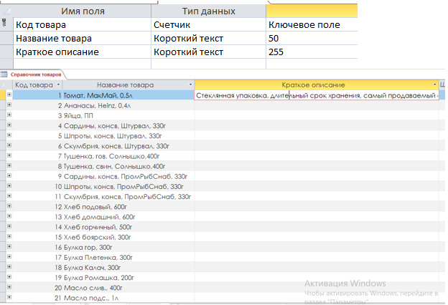Таблица «Справочник товаров» (рис.10) предназначена для хранения информации о данных товаров: название товара и его краткое описание.

Рис. 10 *Таблица Справочник товаров в режиме конструктора и просмотра*

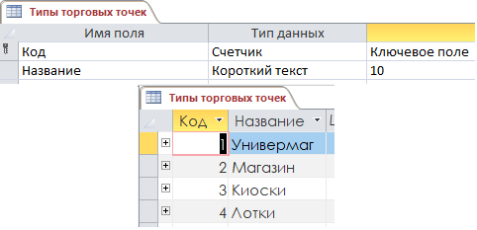Таблица «Типы торговых точек» (рис.11) содержит в себе список возможных типов торговых точек.

Рис. 11 *Таблица Типы торговых точек в режиме конструктора и просмотра*

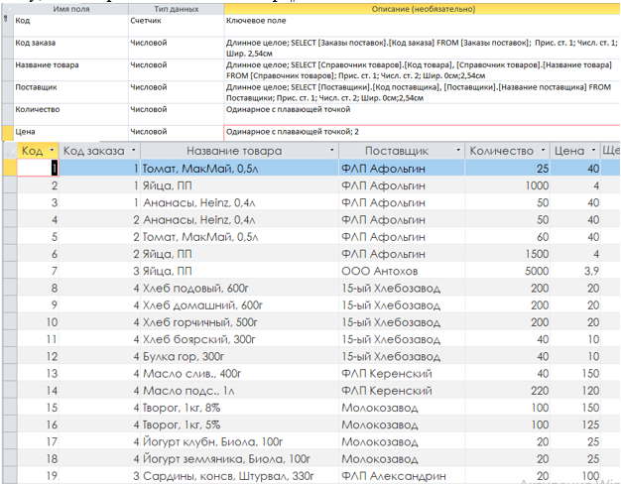Таблица Товары в заказе, представленная на рисунке 12, содержит в себе название заказанного товара, поставщика, заказанное кол-во, код заказа и цену, по которой был заказан товар.

Рис. 12 *Таблица Товары в заказе в режиме конструктора и просмотра*

Таблица Товары в заявке (рис.13) содержит в себе название товара, нужное кол-во, код заявки, к которой относится товар.

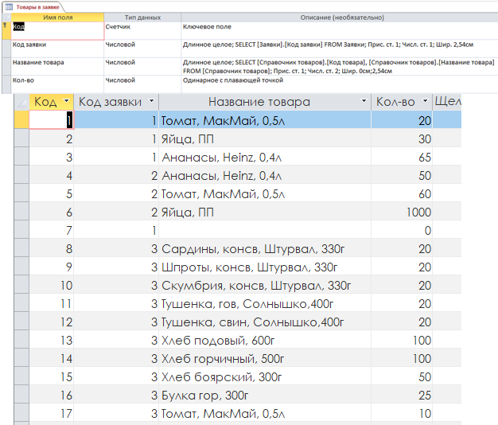

Рис. 13 *Таблица Товары в заявке в режиме конструктора и просмотра*

Таблица Торговые точки, представленная на рисунке 14, содержит в себе название торговой точки, ее адрес, количество прилавков, количество торговых залов, плату за коммунальные услуги, арендную плату за помещение 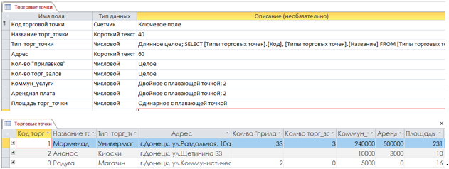и площадь торговой точки.

Рис. 14 *Таблица Товары в заявке в режиме конструктора и просмотра*

Таблица Switchboard Items (рис.15) создается автоматически при создании кнопочной формы через мастер кнопочных форм.

Кнопки кнопочной формы работают с помощью макрокоманд(табл.2).

Табл. 2 *Таблица макрокоманд кнопочной формы*

|  |  |
| --- | --- |
| Command | Макрокоманда |
| 1 | Перейти к кнопочной форме |
| 2 | Открыть форму для добавления |
| 3 | Открыть форму для изменения |
| 4 | Открыть отчет |
| 5 | Конструктор приложения |
| 6 | Выйти из приложения |
| 7 | Выполнить макрос |
| 8 | Выполнить программу |

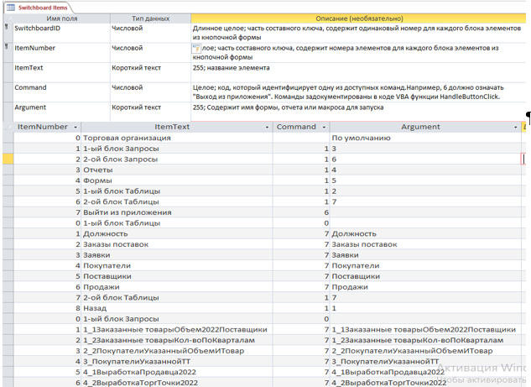

Рис. 15 *Таблица Switchboard Items в режиме конструктора и просмотра*

Справочные и информационные таблицы, созданные в данной базе данных полностью соответствуют требованиям предметной области.

1. ФОРМЫ

Формы, используются для ввода и просмотра таблиц в окне формы и позволяющие ограничить объем информации, отображаемой на экране в требуемом виде[2-4].

Для данной базы данных требуется создать формы, необходимые для ввода и просмотра данных всех таблиц базы данных.

Все формы в этой базе данных – ленточные.

Форма «Заказы поставок» (рис. 15) предназначена для формирования заказов. Источник данных для нее – таблица «Заказы поставок». Источник данных для подчиненной формы - таблица «Товары в заказе». Связана подчиненная форма с основной по полю «Код заказа». Элементы управления формы:

- кнопка «Добавить новый вид товара в справочник» открывает форму Справочник товаров;

- кнопка посмотреть «Посмотреть выбранную заявку» открывает форму "Заявки" с условием отбора ="[Код заявки]=" & [К заявке];

- кнопка «Объем заказанных товаров 2022» открывает запрос «1_1Заказанные товарыОбъем2022Поставщики»;

- кнопка «Кол-во заказанных товаров по кварталам 2022» открывает запрос «1_2Заказанные товарыКол-воПоКварталам».

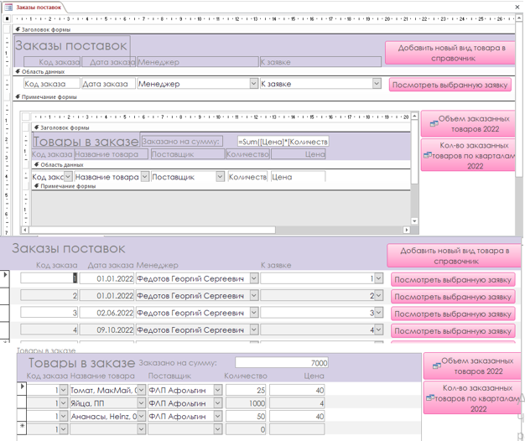Рис. 15 *Форма Заказы поставок в режиме Конструктора и формы*

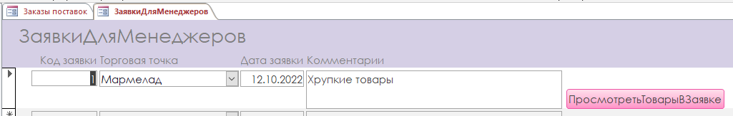Нажимая на кнопку «Посмотреть выбранную заявку» пользователь переходит на форму «Заявки для менеджеров» (рис.16). Источник данных для этой формы – таблица Заявки. Кнопка «ПросмотретьТоварыВЗаявке» открывает форму «Товары в заявке» с условием отбора ="[Код заявки]=" & [Код заявки].

Рис. 16 *Форма ЗаявкиДляМенеджеров в режиме формы*

Поле Сумма товаров: Данные=Sum([Цена]*[Количество])

Форма «Заявки» (рис.17) предназначена для формирования заявок. Источник данных для нее – таблица Заявки. Источник данных для подчиненной формы - таблица Товары в заявке.

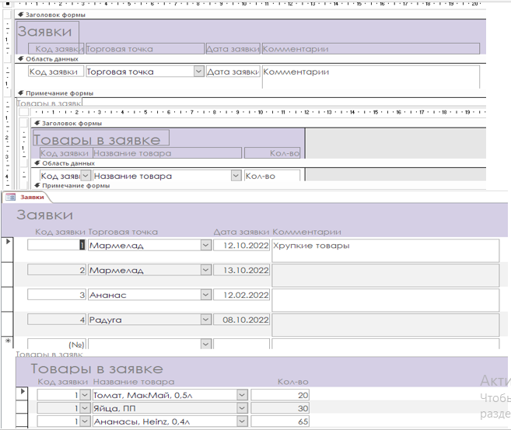 Рис. 17 *Форма Заявки в режиме Конструктора и формы*

Форма «Поставщики» (рис.18) предназначена для внесения, редактирования и удаления информации про поставщиков. Источник данных для нее – таблица Поставщики.

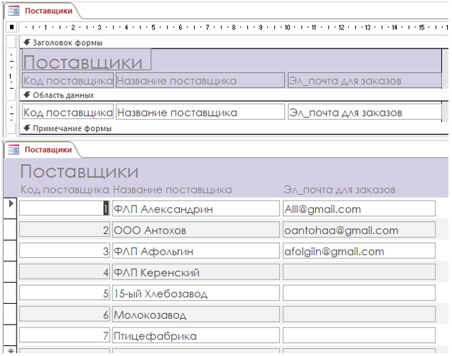

Рис. 18 *Форма Поставщики в режиме Конструктора и формы*

Форма «Продажи» (рис.19) предназначена для осуществления документирования продаж. Источник данных для нее – таблица Продажи. Источник данных для подчиненных форм – одноименные таблицы Проданные товары для формы «Проданные товары» и Покупатели для формы «Покупатели». Подчиненная форма Проданные товары связана с основной по полю «Код продажи», подчиненная форма Покупатели связана с основной по полю «Реквизиты покупателя». Элементы управления:

-кнопка «Покупатели определенного товара 2022» открывает запрос «2_1ПокупателиУказанныйТовар2022»;

-кнопка «Покупатели по определенному объему товара» открывает запрос «2_2ПокупателиУказанныйОбъемИТовар»;

-кнопка «Покупатели указанной ТТ» открывает запрос «3_ПокупателиУказаннойТТ»;

-кнопка «ТОП1 Покупатель» открывает запрос «9_1ТОП1Покупатель»;

-кнопка «ТОП1 Покупатель указанной ТТ» открывает запрос «9_2ТОП1ПокупательПоТоргТочке»;

-кнопка «Купленный товар по указанной ТТ 2022» открывает запрос «6_ КупленныйТоварПоТоргТочке2022»;

-кнопка «Общее отношение объема продаж к объему торг площадей» открывает запрос «8_1ОбщееОтношение»;

-кнопка «Отношение объема продаж к объему торг площадей указанной ТТ» открывает запрос «8_2 Отношение по указанным точкам»;

-кнопка «Выработка на одного продавца 2022» открывает запрос «5_ВыработкаНаОдногоПродавца».

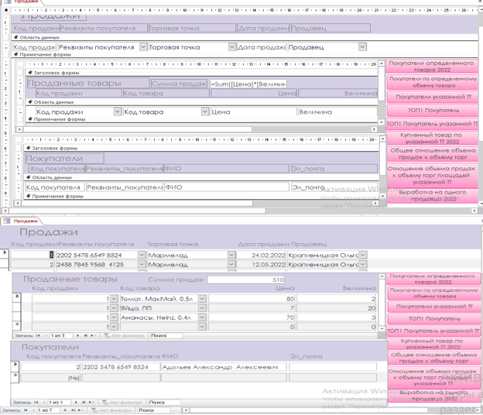Поле Сумма продажи: Данные=Sum([Цена]*[Количество])

Рис. 18 *Форма Продажи в режиме Конструктора и формы*

Форма «Сотрудники» (рис.19) предназначена для внесения, редактирования и удаления информации про сотрудников. Источник данных для нее – таблица Сотрудники. Элементы управления:

-кнопка «Выработка продавца 2022» открывает запрос «4_1ВыработкаПродавца2022»;

-кнопка «Сотрудники по указанной ТТ» открывает запрос «7_1СотрудникиПоТорговойТочке»;

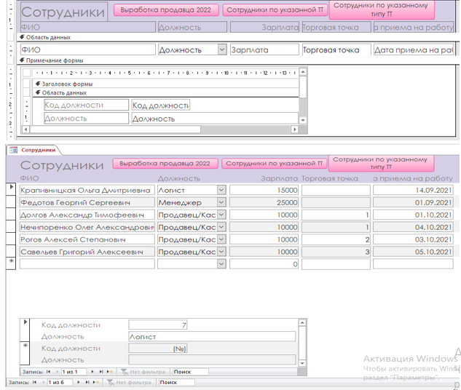-кнопка «Сотрудники по указанному типу ТТ» открывает запрос «7_2СотрудникиПоТипуТоргТочки».

Рис. 19 *Форма Сотрудники в режиме Конструктора и формы*

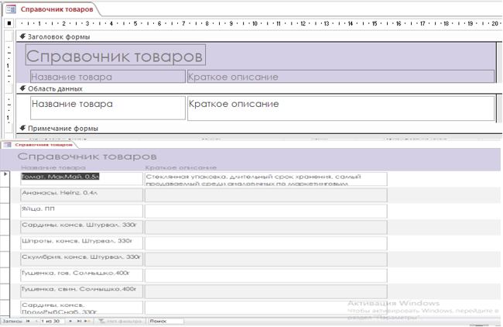Форма «Справочник товаров» (рис.20) предназначена для внесения, редактирования и удаления информации про товары. Источник данных для нее – таблица Справочник товаров.

Рис. 20 *Форма Справочник товаров в режиме Конструктора и формы*

Форма «Торговые точки» (рис.21) предназначена для внесения, редактирования и удаления информации про торговые точки. Источник данных для нее – таблица Торговые точки. Элемент управления:

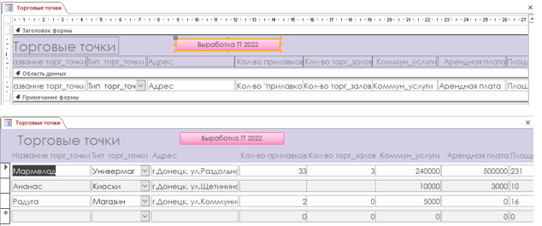-кнопка «Выработка ТТ 2022» открывает запрос «4_2ВыработкаТоргТочки2022».

Рис. 21 *Форма Торговые точки в режиме Конструктора и формы*

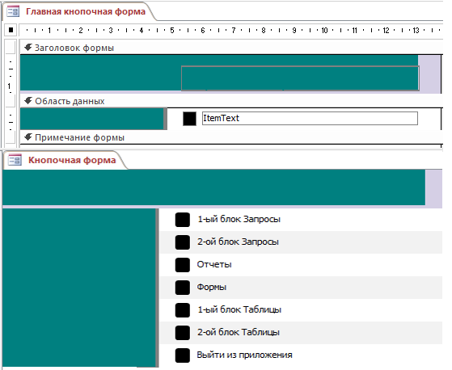«Главная кнопочная форма» (рис.22) предназначена для удобной работы пользователя. Источник данных для нее – таблица Switchboard items.

Рис. 22 *Главная кнопочная форма в режиме Конструктора и формы*

Подводя итог, можно сказать что были созданы все необходимые формы для ввода и просмотра данных всех таблиц базы данных.

1. ЗАПРОСЫ

Запросы - это объект базы данных, который служит для извлечения данных из таблиц и предоставления их пользователю в удобном виде. Особенность запросов состоит в том, что они черпают данные из базовых таблиц и создают на их основе временную таблицу. Применение запросов позволяет избежать дублирования данных в таблицах и обеспечивает максимальную гибкость при поиске и отображении данных в базе данных[2-4].

Для данной базы данных необходимо создать запросы, соответствующие описанию предметной области.

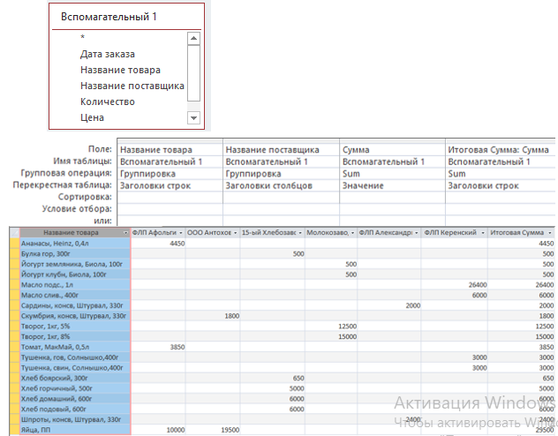Запрос «1_1Заказанные товарыОбъем2022Поставщики» (рис. 23) предназначен для просмотра объемов заказа определенного вида товара у каждого из поставщиков.

Рис. 23 *Запрос 1_1Заказанные товарыОбъем2022Поставщики в режиме конструктора и просмотра*

Sql инструкция данного запроса:

TRANSFORM Sum([Вспомагательный 1].Сумма) AS [Sum-Сумма]

SELECT [Вспомагательный 1].[Название товара], Sum([Вспомагательный 1].Сумма) AS [Итоговая Сумма]

FROM [Вспомагательный 1]

GROUP BY [Вспомагательный 1].[Название товара]

PIVOT [Вспомагательный 1].[Название поставщика];

Sql инструкция вспомогательного запроса:

SELECT [Заказы поставок].[Дата заказа], [Справочник товаров].[Название товара], Поставщики.[Название поставщика], [Товары в заказе].Количество, [Товары в заказе].Цена, [Количество]*[Цена] AS Сумма

FROM [Справочник товаров] INNER JOIN ([Заказы поставок] INNER JOIN (Поставщики INNER JOIN [Товары в заказе] ON Поставщики.[Код поставщика] = [Товары в заказе].[Поставщик]) ON [Заказы поставок].[Код заказа] = [Товары в заказе].[Код заказа]) ON [Справочник товаров].[Код товара] = [Товары в заказе].[Название товара]

WHERE ((([Заказы поставок].[Дата заказа]) Like "*.*.2022"))

ORDER BY [Количество]*[Цена];

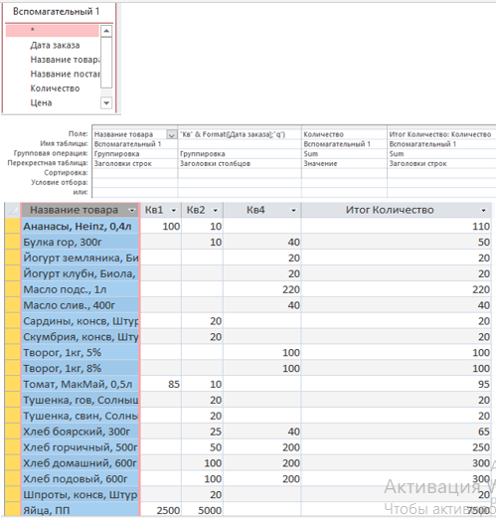Запрос «1_2Заказанные товарыКол-воПоКварталам» (рис. 24) предназначен для просмотра количества заказанных товаров по кварталам.

Рис. 24 *Запрос 1_2Заказанные товарыКол-воПоКварталам в режиме конструктора и просмотра*

Sql инструкция данного запроса:

TRANSFORM Sum([Вспомагательный 1].Количество) AS [Sum-Количество]

SELECT [Вспомагательный 1].[Название товара], Sum([Вспомагательный 1].Количество) AS [Итог Количество]

FROM [Вспомагательный 1]

GROUP BY [Вспомагательный 1].[Название товара]

PIVOT "Кв" & Format([Дата заказа],"q");

Sql инструкция вспомогательного запроса:

SELECT [Заказы поставок].[Дата заказа], [Справочник товаров].[Название товара], Поставщики.[Название поставщика], [Товары в заказе].Количество, [Товары в заказе].Цена, [Количество]*[Цена] AS Сумма

FROM [Справочник товаров] INNER JOIN ([Заказы поставок] INNER JOIN (Поставщики INNER JOIN [Товары в заказе] ON Поставщики.[Код поставщика] = [Товары в заказе].[Поставщик]) ON [Заказы поставок].[Код заказа] = [Товары в заказе].[Код заказа]) ON [Справочник товаров].[Код товара] = [Товары в заказе].[Название товара]

WHERE ((([Заказы поставок].[Дата заказа]) Like "*.*.2022"))

ORDER BY [Количество]*[Цена];

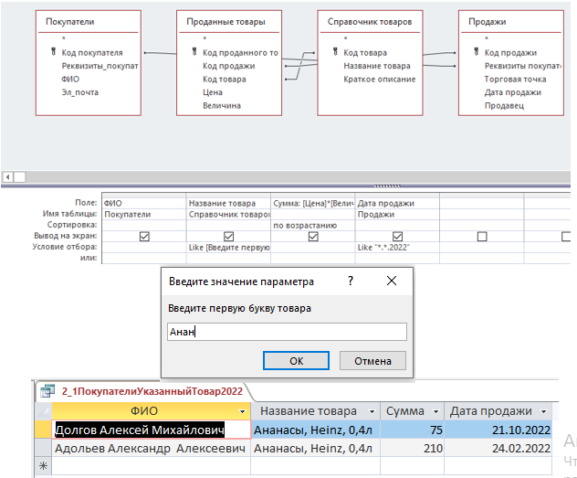Запрос «2_1ПокупателиУказанныйТовар2022» (рис.25) предназначен для просмотра покупателей указанного пользователем товара.

Рис. 25 *Запрос 2_1ПокупателиУказанныйТовар2022 в режиме конструктора и просмотра*

Sql инструкция данного запроса:

SELECT Покупатели.ФИО, [Справочник товаров].[Название товара], [Цена]*[Величина] AS Сумма, Продажи.[Дата продажи]

FROM (Покупатели INNER JOIN Продажи ON Покупатели.[Код покупателя] = Продажи.[Реквизиты покупателя]) INNER JOIN ([Справочник товаров] INNER JOIN [Проданные товары] ON [Справочник товаров].[Код товара] = [Проданные товары].[Код товара]) ON Продажи.[Код продажи] = [Проданные товары].[Код продажи]

WHERE ((([Справочник товаров].[Название товара]) Like [Введите первую букву товара] & "*") AND ((Продажи.[Дата продажи]) Like "*.*.2022"))

ORDER BY [Цена]*[Величина];

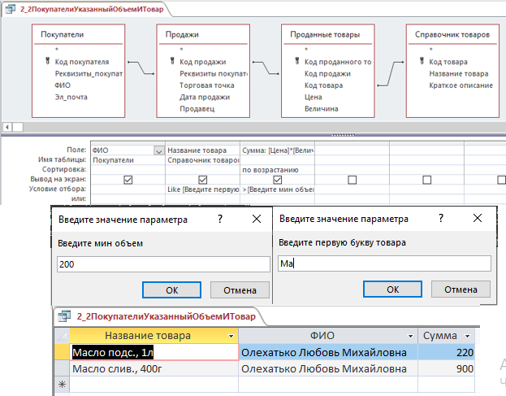Запрос «2_2ПокупателиУказанныйОбъемИТовар» (рис. 26) предназначен для просмотра покупателей минимального объема указанного пользователем товара.

Рис. 26 *Запрос 2_2ПокупателиУказанныйОбъемИТовар в режиме конструктора и просмотра*

Sql инструкция данного запроса:

PARAMETERS [Введите мин объем] IEEEDouble, [Введите первую букву товара] Text ( 255 );

SELECT Покупатели.ФИО, [Справочник товаров].[Название товара], [Цена]*[Величина] AS Сумма

FROM [Справочник товаров] INNER JOIN ((Покупатели INNER JOIN Продажи ON Покупатели.[Код покупателя] = Продажи.[Реквизиты покупателя]) INNER JOIN [Проданные товары] ON Продажи.[Код продажи] = [Проданные товары].[Код продажи]) ON [Справочник товаров].[Код товара] = [Проданные товары].[Код товара]

WHERE ((([Справочник товаров].[Название товара]) Like [Введите первую букву товара] & "*") AND (([Цена]*[Величина])>[Введите мин объем]))

ORDER BY [Цена]*[Величина];

Запрос «3_ПокупателиУказаннойТТ» (рис.27) предназначен для просмотра покупателей по указанной пользователем торговой точке.

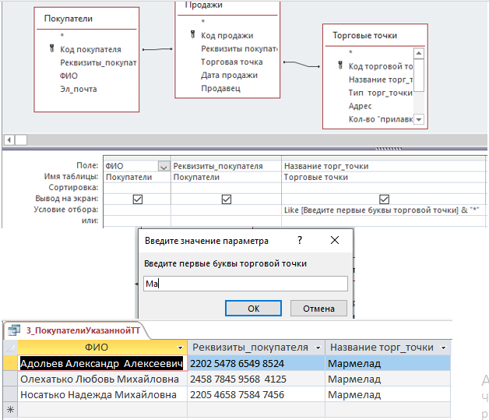Рис. 27 *Запрос 3_ПокупателиУказаннойТТ в режиме конструктора и просмотра*

Sql инструкция данного запроса:

PARAMETERS [Введите первые буквы торговой точки] Text ( 255 );

SELECT Покупатели.ФИО, Покупатели.Реквизиты_покупателя, [Торговые точки].[Название торг_точки]

FROM [Торговые точки] INNER JOIN (Покупатели INNER JOIN Продажи ON Покупатели.[Код покупателя] = Продажи.[Реквизиты покупателя]) ON [Торговые точки].[Код торговой точки] = Продажи.[Торговая точка]

WHERE ((([Торговые точки].[Название торг_точки]) Like [Введите первые буквы торговой точки] & "*"));

Запрос «4_1ВыработкаПродавца2022» (рис. 28) предназначен для определения выработки каждого продавца, которая находится как сумма проданного продавцом товара.

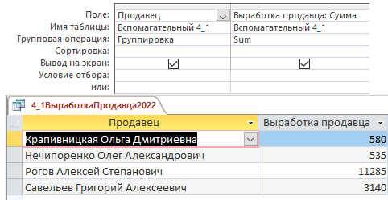

Рис. 28 *Запрос 4_1ВыработкаПродавца2022* *в режиме конструктора и просмотра*

Sql инструкция к данному запросу:

SELECT DISTINCTROW [Вспомагательный 4_1].Продавец, Sum([Вспомагательный 4_1].Сумма) AS [Выработка продавца]

FROM [Вспомагательный 4_1]

GROUP BY [Вспомагательный 4_1].Продавец;

Sql инструкция к вспомогательному запросу:

SELECT Продажи.Продавец, [Цена]*[Величина] AS Сумма, Продажи.[Дата продажи]

FROM Продажи INNER JOIN [Проданные товары] ON Продажи.[Код продажи] = [Проданные товары].[Код продажи]

WHERE (((Продажи.[Дата продажи]) Like "*.*.2022"));

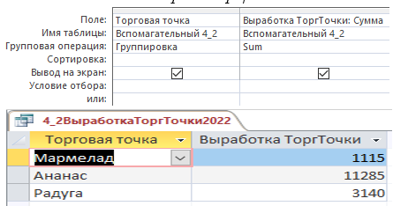Запрос «4_2ВыработкаТоргТочки2022» (рис. 29) предназначен для определения выработки каждой торговой точки, которая находится как сумма проданного в данной торговой точке товара.

Рис. 29 *Запрос 4_2ВыработкаТоргТочки2022 в режиме конструктора и просмотра*

SELECT DISTINCTROW [Вспомагательный 4_2].[Торговая точка], Sum([Вспомагательный 4_2].Сумма) AS [Выработка ТоргТочки]

FROM [Вспомагательный 4_2]

GROUP BY [Вспомагательный 4_2].[Торговая точка];

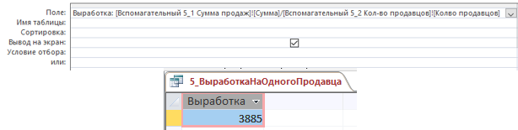Запрос «5_ВыработкаНаОдногоПродавца» (рис.30) предназначен для определения средней выработки на одного продавца.

Рис. 30 *Запрос 5_ВыработкаНаОдногоПродавца в режиме конструктора и просмотра*

Sql инструкция данного запроса:

SELECT [Вспомагательный 5_1 Сумма продаж]![Сумма]/[Вспомагательный 5_2 Кол-во продавцов]![Колво продавцов] AS Выработка

FROM [Вспомагательный 5_1 Сумма продаж], [Вспомагательный 5_2 Кол-во продавцов];

Sql инструкция первого вспомогательного запроса:

SELECT Sum([Цена]*[Величина]) AS Сумма

FROM [Проданные товары];

Sql инструкция второго вспомогательного запроса:

SELECT Count(Сотрудники.[Торговая точка]) AS [Колво продавцов]

FROM Сотрудники

GROUP BY Сотрудники.Должность

HAVING (((Count(Сотрудники.[Торговая точка]))<>0));

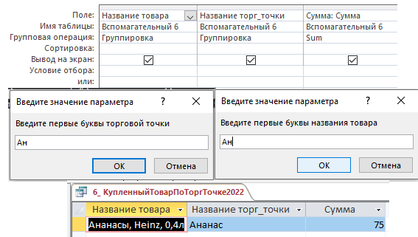Запрос «6_ КупленныйТоварПоТоргТочке2022» (рис.31) предназначен для просмотра покупок определенного товара по указанной торговой точке.

Рис. 31 *Запрос 6_ КупленныйТоварПоТоргТочке2022 в режиме конструктора и просмотра*

Sql инструкция данного запроса:

SELECT DISTINCTROW [Вспомагательный 6].[Название товара], [Вспомагательный 6].[Название торг_точки], Sum([Вспомагательный 6].Сумма) AS Сумма

FROM [Вспомагательный 6]

GROUP BY [Вспомагательный 6].[Название товара], [Вспомагательный 6].[Название торг_точки];

Sql инструкция вспомогательного запроса:

PARAMETERS [Введите первые буквы торговой точки] Text ( 255 ), [Введите первые буквы названия товара] Text ( 255 );

SELECT Продажи.[Дата продажи], [Справочник товаров].[Название товара], [Торговые точки].[Название торг_точки], [Величина]*[Цена] AS Сумма

FROM [Торговые точки] INNER JOIN ([Справочник товаров] INNER JOIN ((Покупатели INNER JOIN Продажи ON Покупатели.[Код покупателя] = Продажи.[Реквизиты покупателя]) INNER JOIN [Проданные товары] ON Продажи.[Код продажи] = [Проданные товары].[Код продажи]) ON [Справочник товаров].[Код товара] = [Проданные товары].[Код товара]) ON [Торговые точки].[Код торговой точки] = Продажи.[Торговая точка]

WHERE (((Продажи.[Дата продажи]) Like "*.*.2022") AND (([Справочник товаров].[Название товара]) Like [Введите первые буквы названия товара] & "*") AND (([Торговые точки].[Название торг_точки]) Like [Введите первые буквы торговой точки] & "*"))

ORDER BY [Величина]*[Цена];

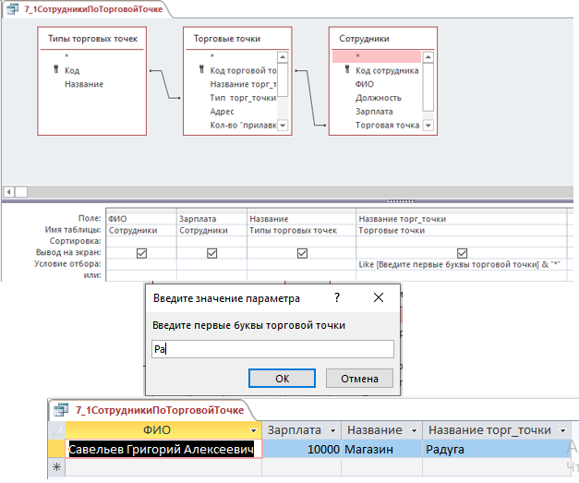Запрос «7_1СотрудникиПоТорговойТочке» (рис.32) предназначен для просмотра сотрудников по указанной торговой точке.

Рис. 32 *Запрос 7_1СотрудникиПоТорговойТочке в режиме конструктора и просмотра*

Sql инструкция к данному запросу:

PARAMETERS [Введите первые буквы торговой точки] Text ( 255 );

SELECT Сотрудники.ФИО, Сотрудники.Зарплата, [Типы торговых точек].Название, [Торговые точки].[Название торг_точки]

FROM ([Типы торговых точек] INNER JOIN [Торговые точки] ON [Типы торговых точек].[Код] = [Торговые точки].[Тип торг_точки]) INNER JOIN Сотрудники ON [Торговые точки].[Код торговой точки] = Сотрудники.[Торговая точка]

WHERE ((([Торговые точки].[Название торг_точки]) Like [Введите первые буквы торговой точки] & "*"));

Запрос «7_2СотрудникиПоТипуТоргТочки» (рис. 33) предназначен для просмотра сотрудников торговых точек указанного типа. 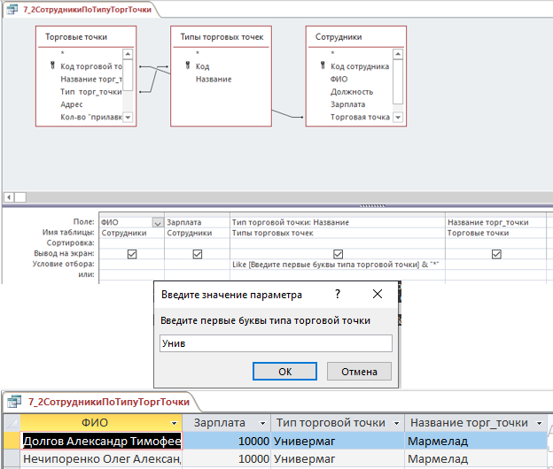

Рис. 33 *Запрос 7_2СотрудникиПоТипуТоргТочки в режиме конструктора и просмотра*

Sql инструкция для данного запроса:

PARAMETERS [Введите первые буквы типа торговой точки] Text ( 255 );

SELECT Сотрудники.ФИО, Сотрудники.Зарплата, [Типы торговых точек].Название AS [Тип торговой точки], [Торговые точки].[Название торг_точки]

FROM ([Типы торговых точек] INNER JOIN [Торговые точки] ON [Типы торговых точек].Код = [Торговые точки].[Тип торг_точки]) INNER JOIN Сотрудники ON [Торговые точки].[Код торговой точки] = Сотрудники.[Торговая точка]

WHERE ((([Типы торговых точек].Название) Like [Введите первые буквы типа торговой точки] & "*"));

Запрос «8_1ОбщееОтношение» (рис.34) предназначен для нахождения отношения общего объема продаж к сумме торговых площадей. 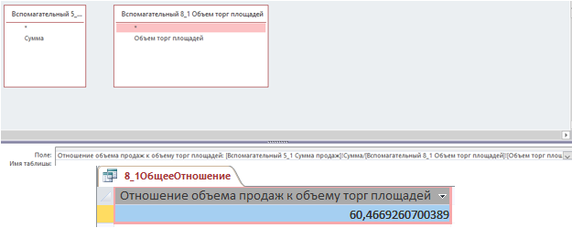

Рис. 34 *Запрос 8_1ОбщееОтношение в режиме конструктора и просмотра*

Sql инструкция для данного запроса:

SELECT [Вспомагательный 5_1 Сумма продаж]!Сумма/[Вспомагательный 8_1 Объем торг площадей]![Объем торг площадей] AS [Отношение объема продаж к объему торг площадей]

FROM [Вспомагательный 5_1 Сумма продаж], [Вспомагательный 8_1 Объем торг площадей];

Sql инструкция для вспомогательного запроса:

SELECT DISTINCTROW Sum([Торговые точки].[Площадь торг_точки]) AS [Объем торг площадей]

FROM [Торговые точки];

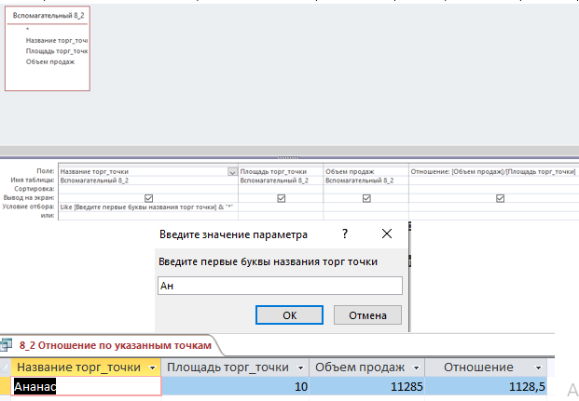Запрос «8_2 Отношение по указанным точкам» (рис.35) предназначен для нахождения отношения объема продаж к объему торговых площадей для указанной торговой точки.

Рис. 35 *Запрос 8_2 Отношение по указанным точкам в режиме конструктора и просмотра*

Sql инструкция для данного запроса:

PARAMETERS [Введите первые буквы названия торг точки] Text ( 255 );

SELECT [Вспомагательный 8_2].[Название торг_точки], [Вспомагательный 8_2].[Площадь торг_точки], [Вспомагательный 8_2].[Объем продаж], [Объем продаж]/[Площадь торг_точки] AS Отношение

FROM [Вспомагательный 8_2]

WHERE ((([Вспомагательный 8_2].[Название торг_точки]) Like [Введите первые буквы названия торг точки] & "*"));

Sql инструкция для вспомогательного запроса:

SELECT [Торговые точки].[Название торг_точки], [Торговые точки].[Площадь торг_точки], Sum([Цена]*[Величина]) AS [Объем продаж]

FROM [Торговые точки] INNER JOIN (Продажи INNER JOIN [Проданные товары] ON Продажи.[Код продажи] = [Проданные товары].[Код продажи]) ON [Торговые точки].[Код торговой точки] = Продажи.[Торговая точка]

GROUP BY [Торговые точки].[Название торг_точки], [Торговые точки].[Площадь торг_точки];

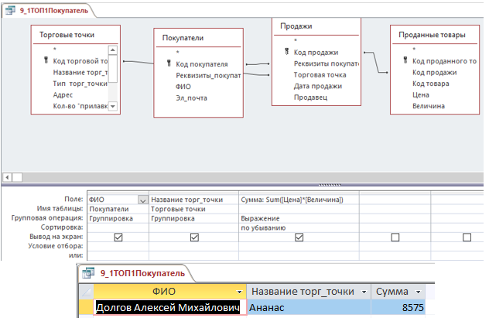Запрос «9_1ТОП1Покупатель» (рис.36) предназначен для определения самого активного покупателя для торговой организации.

Рис. 36 *Запрос 9_1ТОП1Покупатель в режиме конструктора и просмотра*

Sql инструкция для данного запроса:

SELECT TOP 1 Покупатели.ФИО, [Торговые точки].[Название торг_точки], Sum([Цена]*[Величина]) AS Сумма

FROM ([Торговые точки] INNER JOIN (Покупатели INNER JOIN Продажи ON Покупатели.[Код покупателя] = Продажи.[Реквизиты покупателя]) ON [Торговые точки].[Код торговой точки] = Продажи.[Торговая точка]) INNER JOIN [Проданные товары] ON Продажи.[Код продажи] = [Проданные товары].[Код продажи]

GROUP BY Покупатели.ФИО, [Торговые точки].[Название торг_точки]

ORDER BY Sum([Цена]*[Величина]) DESC;

Запрос «9_2ТОП1ПокупательПоТоргТочке» (рис.37) предназначен для определения самого активного покупателя для указанной торговой точки. 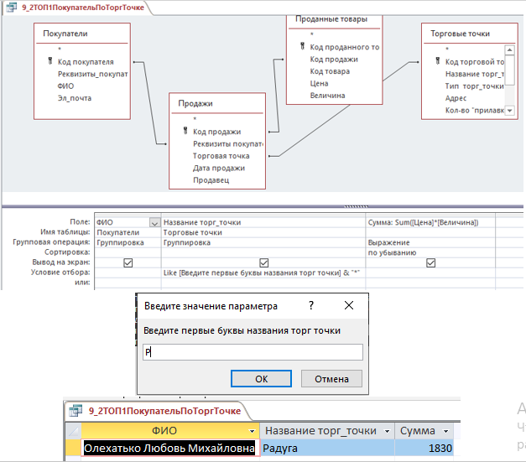

Рис. 37 *Запрос 9_2ТОП1ПокупательПоТоргТочке в режиме конструктора и просмотра*

Sql инструкция для данного запроса:

PARAMETERS [Введите первые буквы названия торг точки] Text ( 255 );

SELECT TOP 1 Покупатели.ФИО, [Торговые точки].[Название торг_точки], Sum([Цена]*[Величина]) AS Сумма

FROM [Торговые точки] INNER JOIN ((Покупатели INNER JOIN Продажи ON Покупатели.[Код покупателя] = Продажи.[Реквизиты покупателя]) INNER JOIN [Проданные товары] ON Продажи.[Код продажи] = [Проданные товары].[Код продажи]) ON [Торговые точки].[Код торговой точки] = Продажи.[Торговая точка]

GROUP BY Покупатели.ФИО, [Торговые точки].[Название торг_точки]

HAVING ((([Торговые точки].[Название торг_точки]) Like [Введите первые буквы названия торг точки] & "*"))

ORDER BY Sum([Цена]*[Величина]) DESC;

Для данной базы данных были созданы все запросы, соответствующие описанию предметной области.

1. ОТЧЕТЫ

Отчет - это объект базы данных, который предназначен для вывода информации из баз данных, прежде всего для печати[2-4].

Требуется создать отчеты для заказанных и проданных товаров.

Отчет Заказы товаров (рис.38 и рис. 39) создан для получения сгруппированных данных заказов по каждому товару.

Источник записей: SELECT [Товары в заказе].[Поставщик], [Товары в заказе].[Количество], [Товары в заказе].[Цена], [Товары в заказе].[Код заказа], [Справочник товаров].[Название товара], [Справочник товаров].[Код товара] FROM [Справочник товаров] INNER JOIN [Товары в заказе] ON [Справочник товаров].[Код товара] =[Товары в заказе].[Название товара].

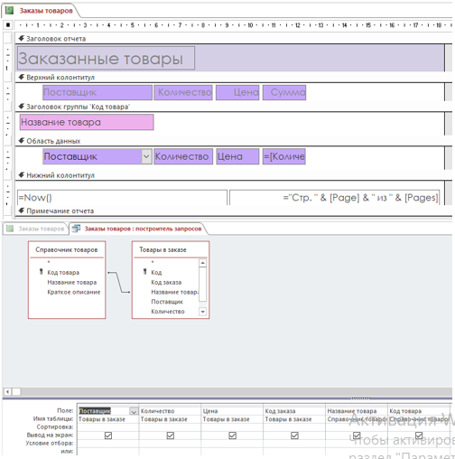Группировка по названию товара. Ориентация книжная. Ступенчатый макет.

Рис. 38 *Отчет Заказы товаров в режиме конструктора*

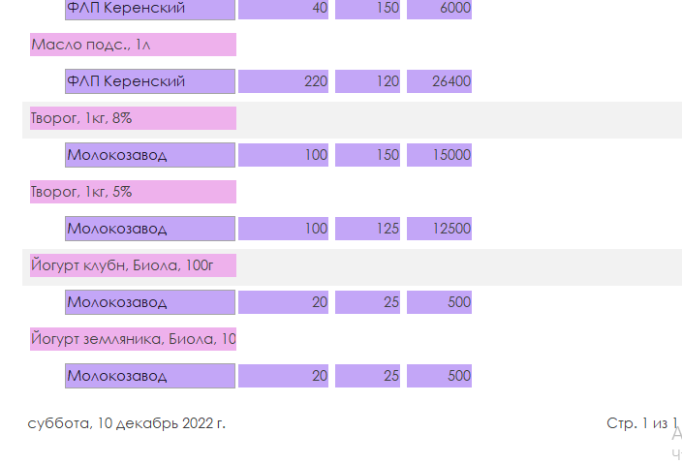Рис. 39 *Результат работы отчета*

Отчет Продажи товаров (рис.40 и рис.41) создан для получения сгруппированных данных о продажах компанией каждого вида товара.

Источник записей: SELECT [Справочник товаров].[Название товара], [Проданные товары].[Код продажи], [Проданные товары].[Цена], [Проданные товары].[Величина], [Справочник товаров].[Код товара] FROM [Справочник товаров] INNER JOIN [Проданные товары] ON [Справочник товаров].[Код товара] =[Проданные товары].[Код товара];

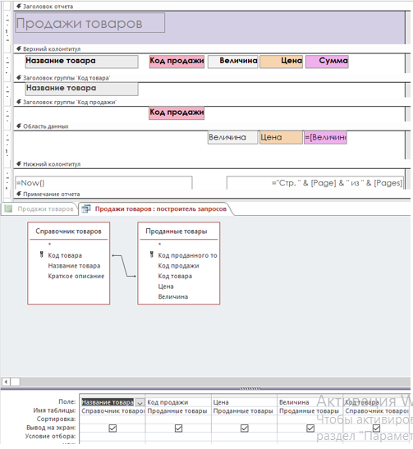Группировка по названию товара и коду продажи. Ориентация книжная. Ступенчатый макет. Поле Сумма имеет следующие данные: =[Величина]*[Цена]

Рис. 40 *Отчет Заказы товаров в режиме конструктора*

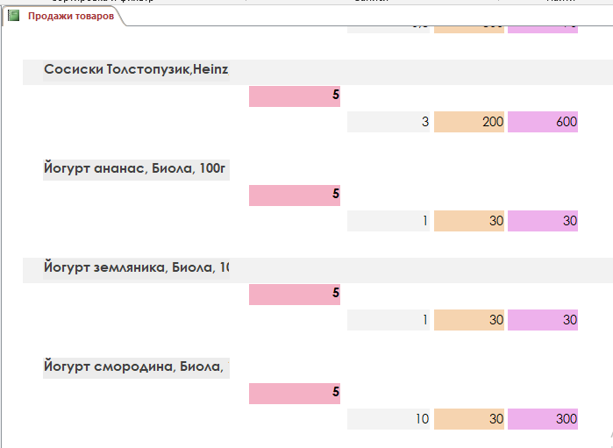Рис. 41 *Результат работы отчета*

Мы создали 2 отчета для отслеживания заказанных и проданных товаров.

ЗАКЛЮЧЕНИЕ

Цель и задачи курсовой были выполнены: разработана база данных для торговой организации.

Все задачи, которые требовалось решить для достижения цели были решены:

• описана предметная область;

• разработана схема данных;

• составлены таблицы;

• созданы формы для работы с базой данных;

• созданы и внедрены кнопками в формы запросы, представленные в предметной области;

• сделаны отчеты;

• создана кнопочная форма и закончено оформление базы данных..

СУБД позволяет получать данные о товарах, продажах, поставках, о работающих сотрудниках.

В ходе выполнения курсовой была изучена программа Microsoft Access и все её функции.

ЛИТЕРАТУРА

1. [Электронный ресурс]. – Режим доступа: <https://infopedia.su/13xfd5e.html>
2. Кузнецов, С. Д. Основы баз данных / С.Д. Кузнецов. - М.: Бином. Лаборатория знаний, Интернет-университет информационных технологий, 2017. - 488 c.
3. Стружкин, Н. П. Базы данных. Проектирование. Учебник / Н.П. Стружкин, В.В. Годин. - М.: Юрайт, 2016. - 478 c.
4. Коннолли, Т. Базы данных. Проектирование, реализация и сопровождение. Теория и практика / Т. Коннолли. - М.: Вильямс И.Д., 2017. - 1440